QDF-6热球式风速仪
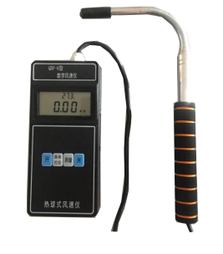
产品介绍：
QDF-6热球式风速仪是基于测量低风速为基本功能的便携式即测即显的仪表。智能化、人性化的伸缩可弯曲测量探针让您对低风速及狭小空间的风速测量更加得心应手。广泛应用于采暖、通风、空调调节、环境保护、节能监测、气象、农业、冷藏、干燥、劳动卫生调查、第三方监测等方面。
产品特点：
★ 智能化、人性化
★ 易于携带、操作方便
★ 测量准确、4节5号电池
★ 手柄可伸缩及弯曲

技术参数：
探头 | 敏感元件热球探头
风速量程 | 0.05-30.0m/s
基本误差 | 0.05-5.00m/s：±（4%U+0.1）m/s  5.0-30.0m/s：（4%U+0.2）m/s （其中U为实测风速）
风 温 | -10～50 ℃
相应时间 | ≤3s
最小分辨率 | 0.02m/s
显示屏 | 四位数字显示
操作温度 | -10°C ～ 40°C
操作湿度 | ≤85% RH
电池型号 | 4节AAA电池
尺寸 | 风速仪: 190 x 90 x 40mm  探头： φ11mm（直径）
重量 | 380g

青岛路博环保提供该产品的售后及技术支持！

